GESTIC-501173 Mantenimiento y revisión de LliureX

Version 1
Fecha 11/10/23

1. Mantenimiento lliurex-homework-harvester 3
2. Migración del Bell-Scheduler a QML (Fase 2) 5
3. Mantenimiento bell-scheduler 18
4. Mantenimiento lliurex-desktops-keeper 21
5. Mantenimiento llx-alumnat-wifi 22
6. Actualizador de versiones de LliureX 23
1. Etapas del proceso 23
2. Estado actual 24
7. AccessHelper 26
8. Repoman 27
9. Flatlock 28
10. Actualización del Meta paquete 29
11. Resolución de Bug LliureX-Perfil Reset 30
12. Actualización servico impresión Orbys(ClickControl) y Oliplus, zero-lliurex-printers 31
13. LliureX Base Files 32
14. lliurex-first-aid-kit 33
15. llx-edition-studio 34
16. Inclusión de la utilidad Keepass2 35
17. Revisión perfiles móviles 37
18. Revisión configuración de usuario invitado 38
19. Revisión del paquete de configuración lliurex-kde-hotkeys 39

Mantenimiento lliurex-homework-harvester
La aplicación lliurex-homework-harvester es la utilidad que dentro del módelo de aula permite a los profesores configurar una carpeta en su equipo donde los alumnos pueden enviar los trabajos requeridos por el profesor.
Con la entrada en funcionamiento de la Identidad Digital es posible que en algunos casos los alumnos utilicen LliureX-OneDrive para sincronizar en su equipo su carpeta OneDrive, para guardar ahi sus trabajos y poderlos enviar tambien al profesor.
La carpeta local usada para la sincronización con OneDrive dispone de permisos muy restrictivos para que unicamente el usuario correspondiente pueda acceder a su contenido. Este hecho hace que no pueda usarse lliurex-homework-harvester para enviar archivos desde esta ubicación.
Para solventar este problema se ha modificado el código de lliurex-homework-harvester de forma que el archivo que se desea enviar al profesor es copiado en una ubicación accesible por cualquier usuario (/tmp) además se modifican los permisos para el archivo en cuestión. De esta forma la utilidad de envío de trabajos puede seguir siendo usadas en estos casos.
Estos cambios se han aplicado para la versión LliureX 21.
Código fuente: - https://github.com/lliurex/lliurex-homework-harvester
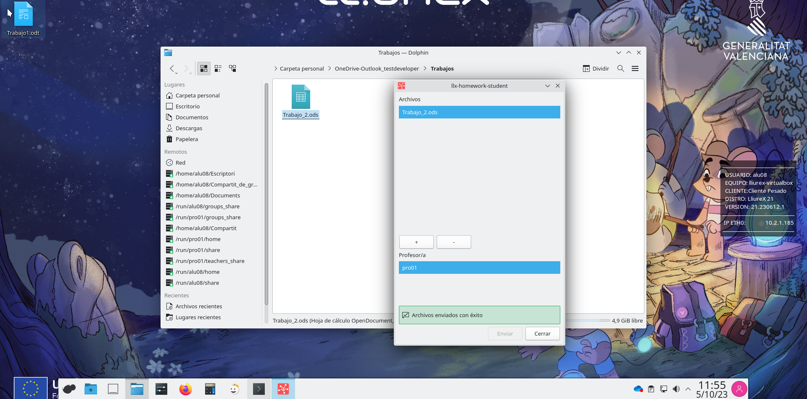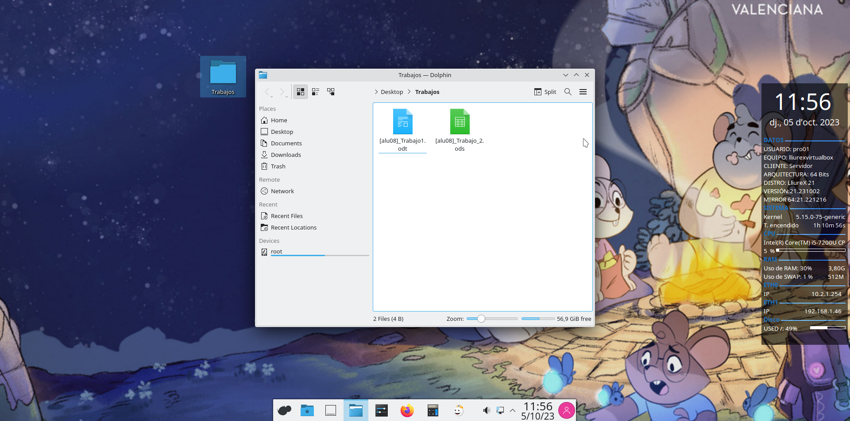

Migración del Bell-Scheduler a QML (Fase 2)
En este periodo se ha continuado con los trabajos de migración del Bell-Scheduler a QML que se iniciaron en el periodo anterior.
En esta segunda fase se ha abordado la migración de todos los procesos necesarios para la creación/edición de alarmas, generación/importación de copias de seguridad,activación/desactivación y borrado masivo de alarmas. Junto con la migración de los procesos se ha introducido cambios en los componentes gráficos para añadir los controles necesarios para la ejecución por parte del usuario de estos procesos.
Además se ha revisado los componentes migrados en la fase 1 a fin de mejorar su aspecto y usabilidad como por ejemplo el funcionamiento del calendario para seleccionar la vigencia de la alarma o el control para establecer la duración de la alarma. Junto con la revisión de estos componentes se han corregido algunos aspectos/errores de la interfaz gráfica.
En esta fase 2 se ha completado tambien la migración a QML de Holiday-Manager que es el componente que permite gestionar una lista de dias festivos. Junto con la migración de Holiday-Manager se ha completado con éxito su integración en el Bell-Scheduler.
Por último se ha finalizado la migración al formato “plamoide” del widget para la barra de menú que notifica cada vez que una alarma es ejecutada y que permite su cancelación inmediata. Con esta migración se consigue una mayor integración con el ecosistema KDE Neon.
Con todo esto se da por terminada la migracion de Bell-Scheduler a expensas de las correcciones que haya que realizar durante las pruebas que se vayan realizando hasta la fecha de su publicación prevista para verano de 2024 o de la incorporación de nueva funcionalidad que se requiera.
Código fuente: - Bell-Scheduler:https://github.comm/lliurex/bell-scheduler/tree/qml-version - Holiday-Manager: https://github.com/lliurex/holiday-manager/tree/qml-devel - Bell-Scheduler-Plasmoid: https://github.com/lliurex/bell-scheduler-plasmoid
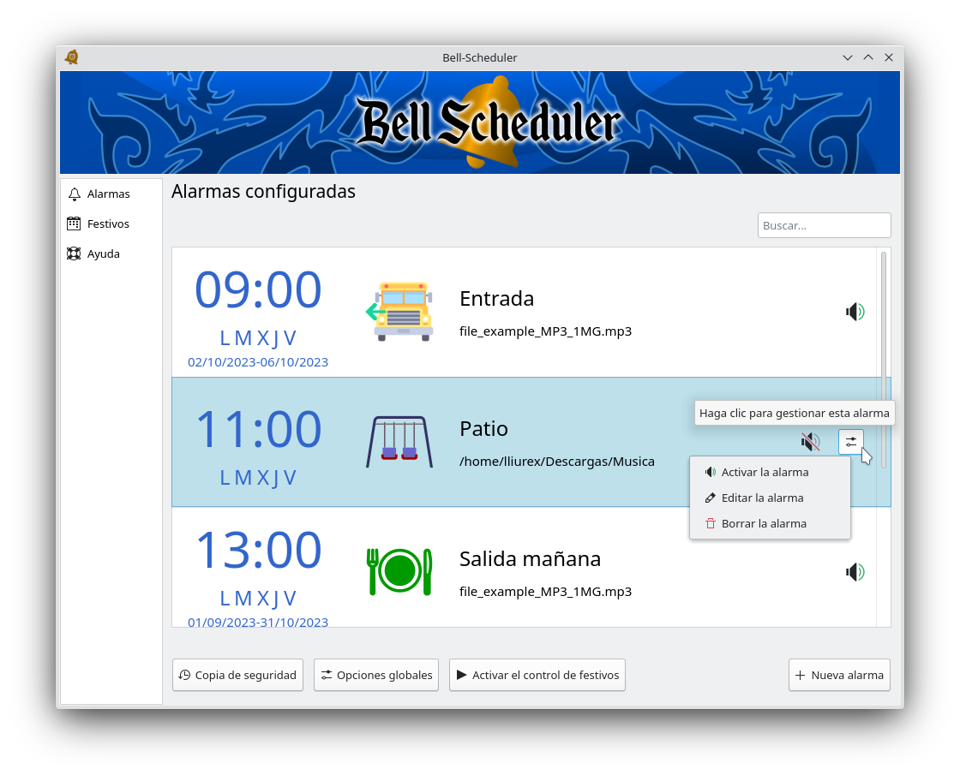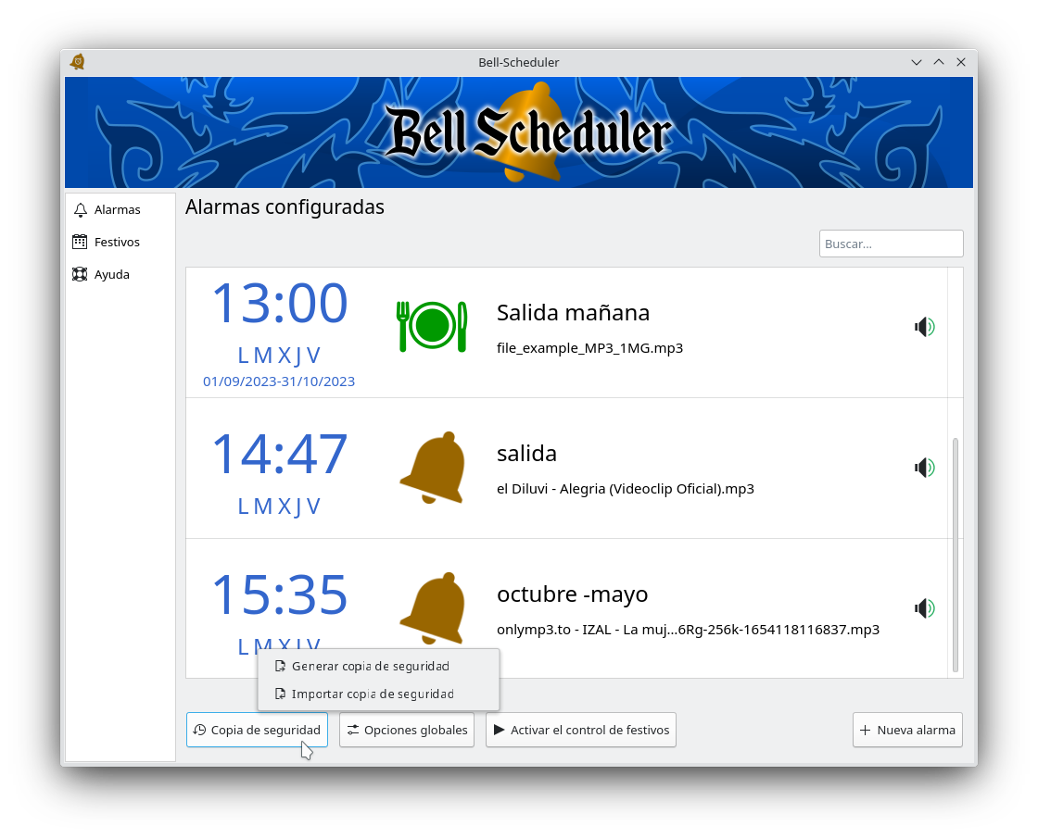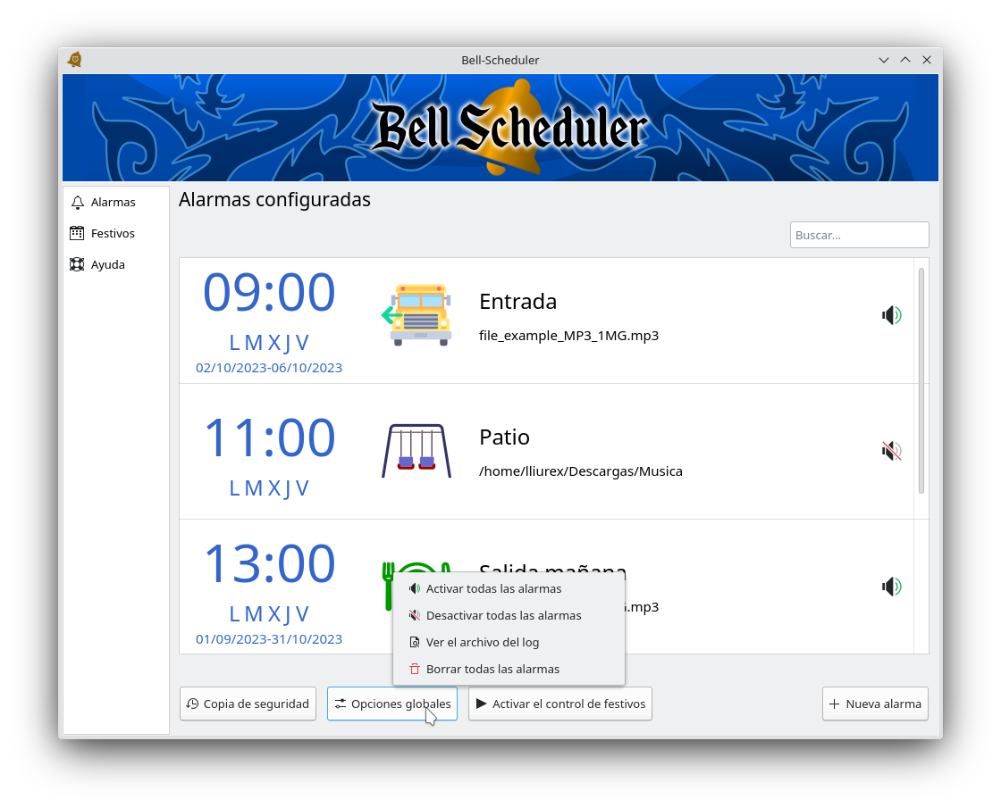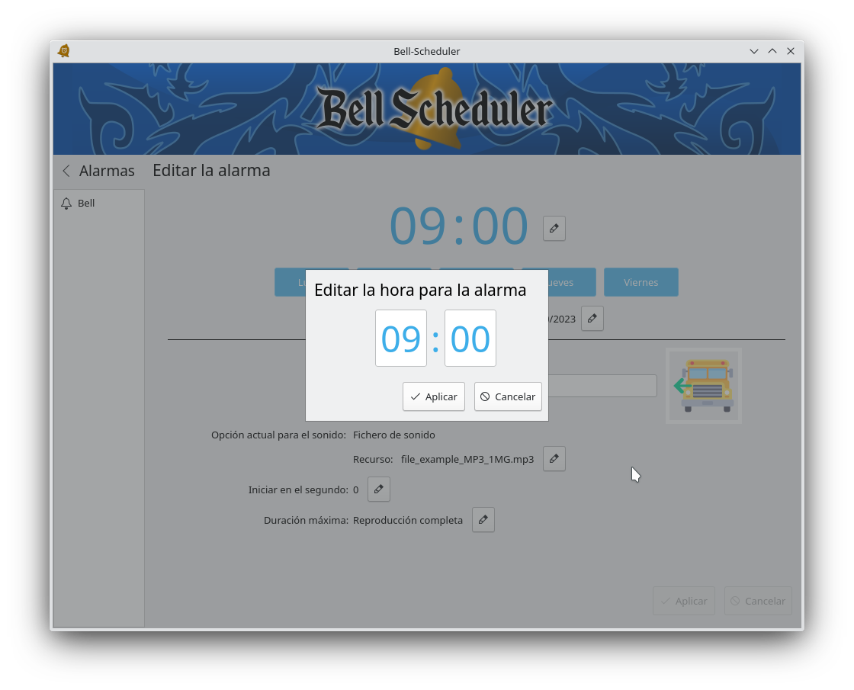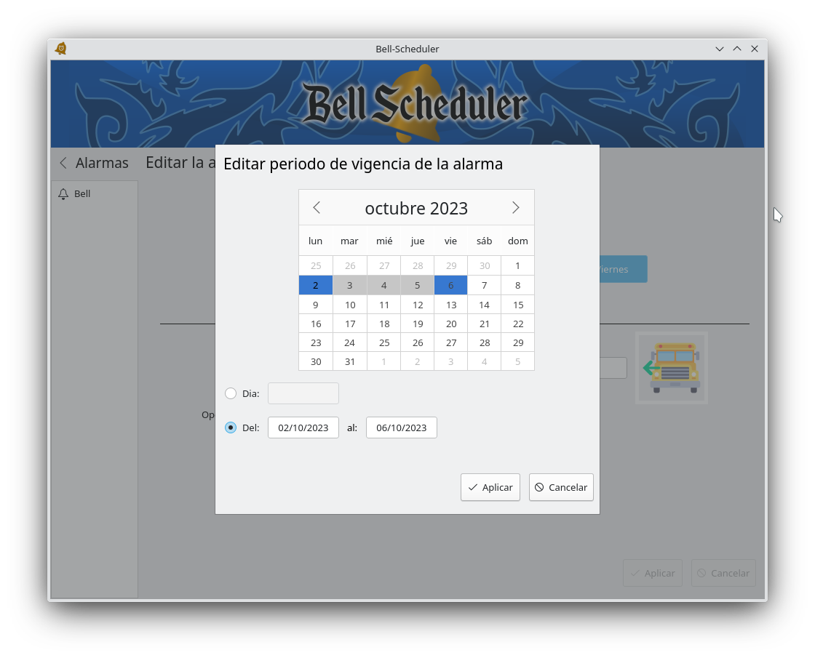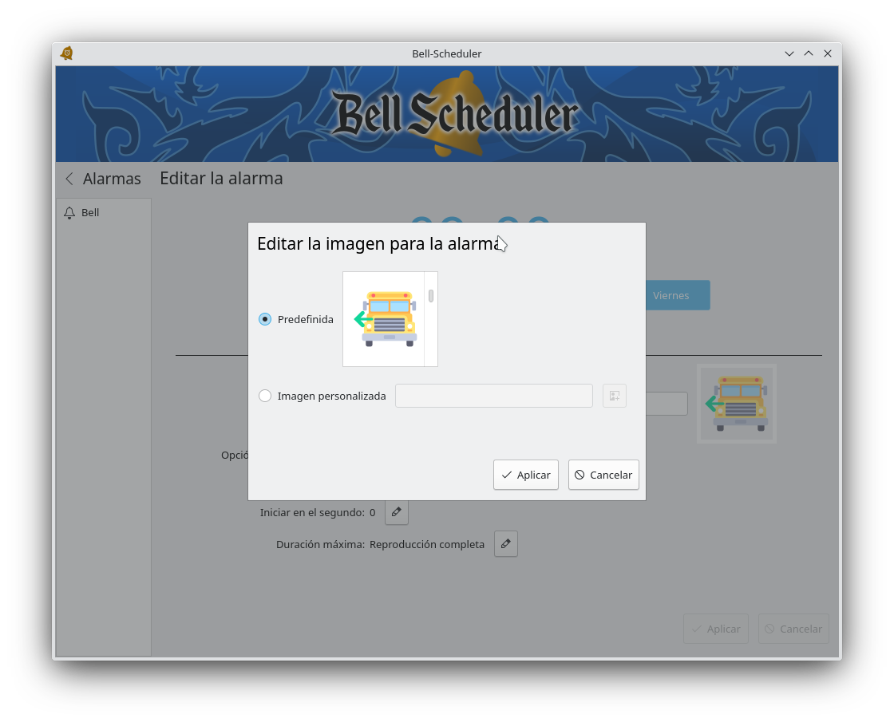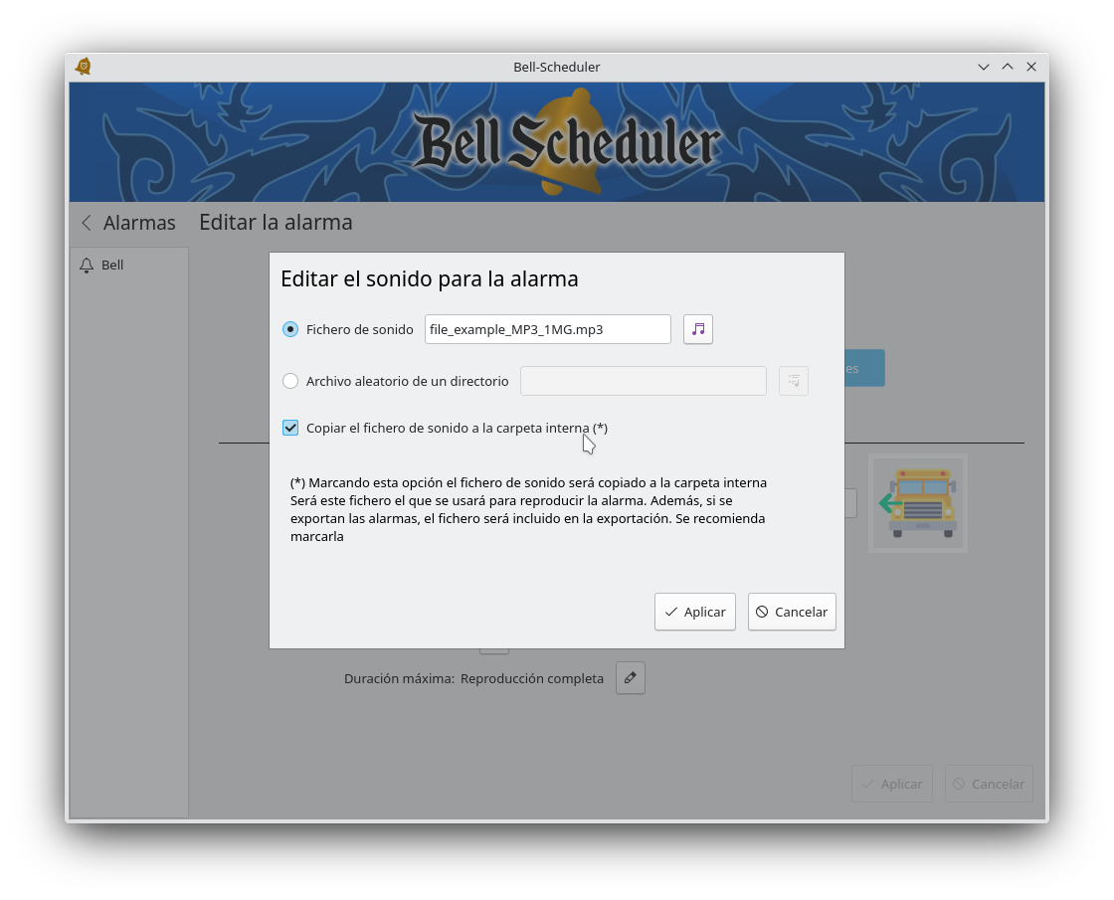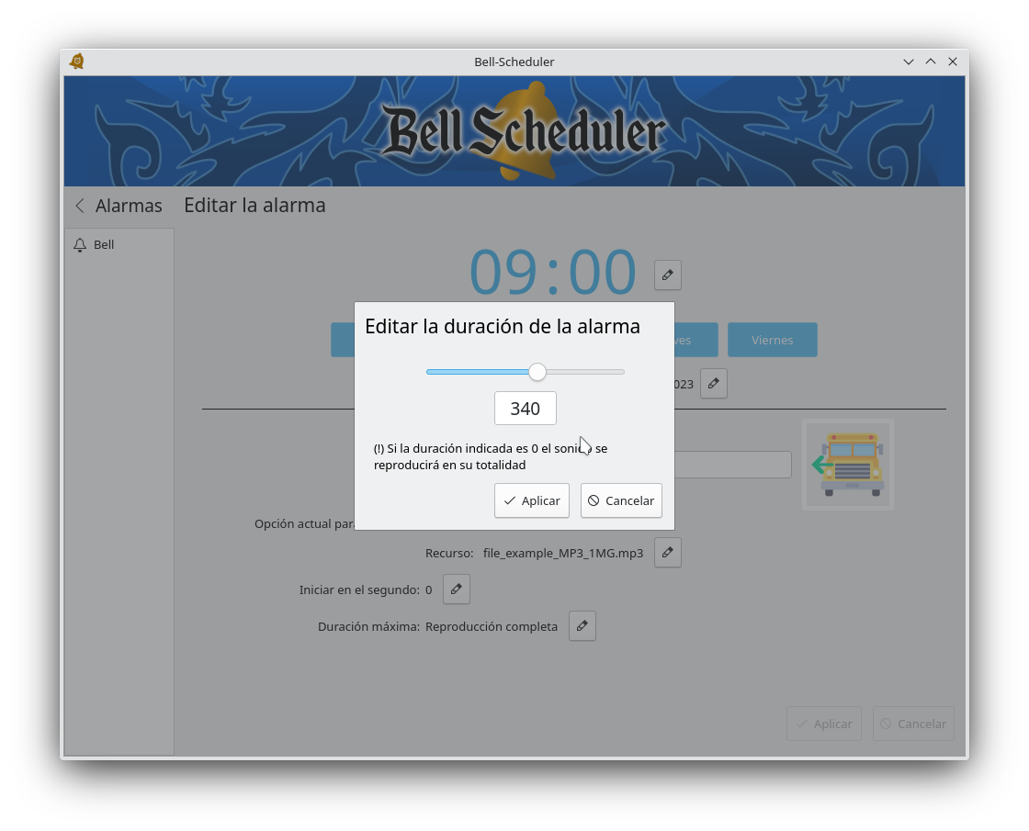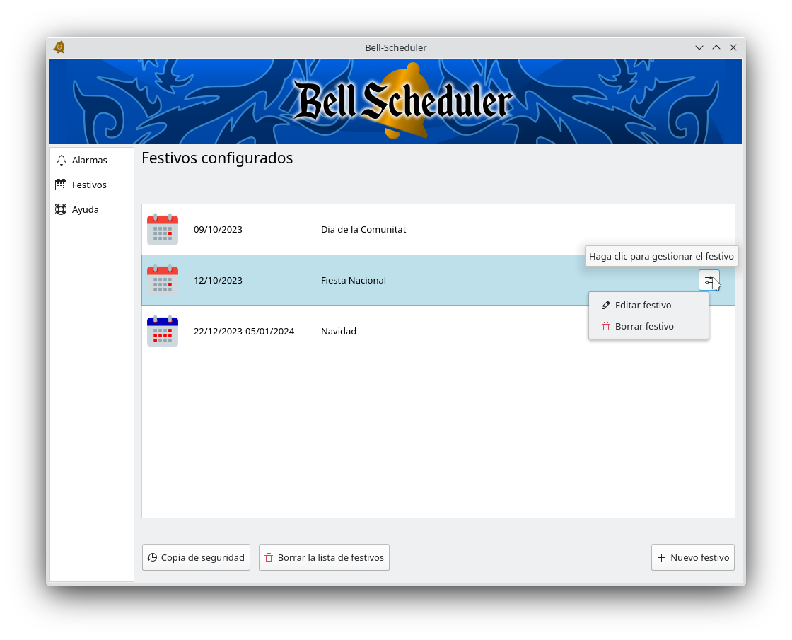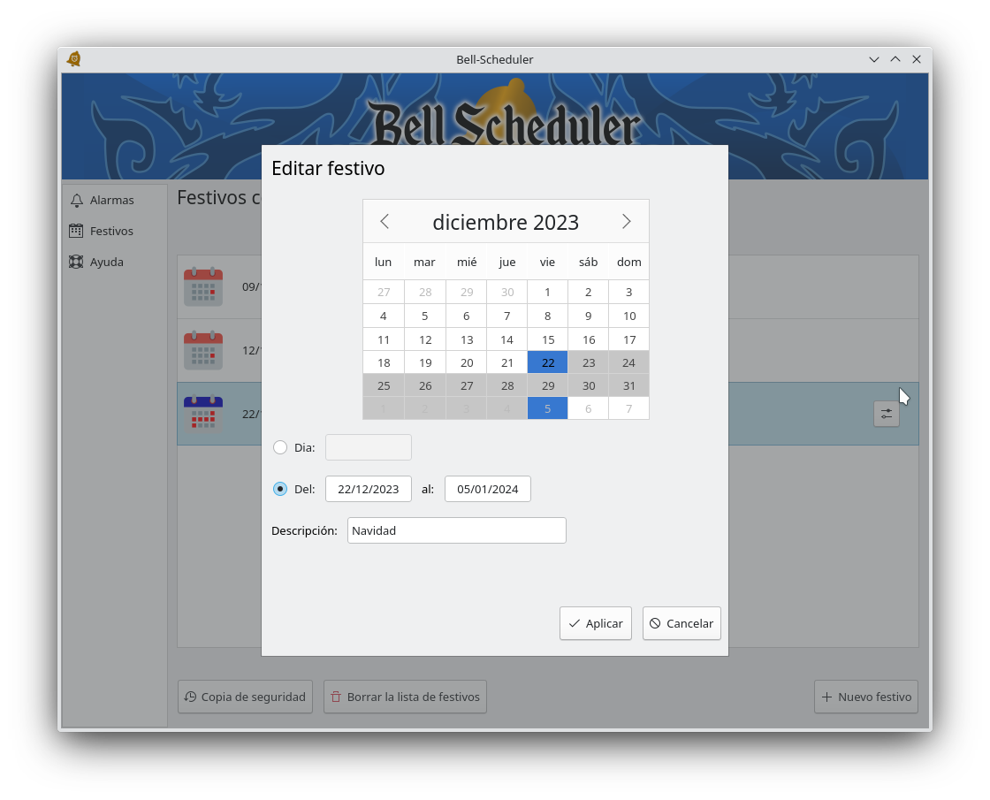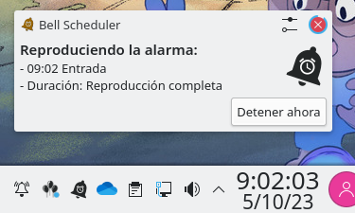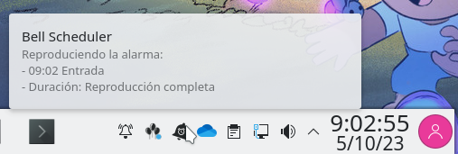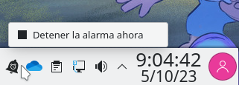

Mantenimiento bell-scheduler
Para mejorar el seguimiento en cuanto al funcionamiento del Bell-Scheduler se han introducio cambios en el código para que se genere un log con aquellas alarmas cuya orden de ejecución ha sido cumplida por el cron del sistema.
Mediante este log se pretende mejorar el diagnósitico de los problemas que pueden surgir a la hora de reproducir las alarmas y que en la mayoria de las ocasiones son ajenos al propio Bell-Scheduler. De esta forma este log permitirá comprobar de forma rápida si la alarma fue lanzada y en caso afirmativo el resultado de su ejecución.
El fichero de log generado se ha incluido en la copia de seguridad que puede generarse desde el Bell-Scheduler a fin de facilitar el soporte a los usuarios. Además se ha añadido a la interfaz gráfica una opción que permite a los usuarios consultar de forma sencilla el contenido de este log.
También se ha revisado el funcionamiento del widget para la barra de menu (bell-scheduler-indicator) cuando por error se han programado alarmas que se solapan durante la ejecución, para que en estos casos el widget siga estando operativo y permite cancelar la ejecución de las alarmas.
Ambas modificaciones estan disponibles para LliureX 21.
Código fuente: - https://github.com/lliurex/bell-scheduler/tree/focal
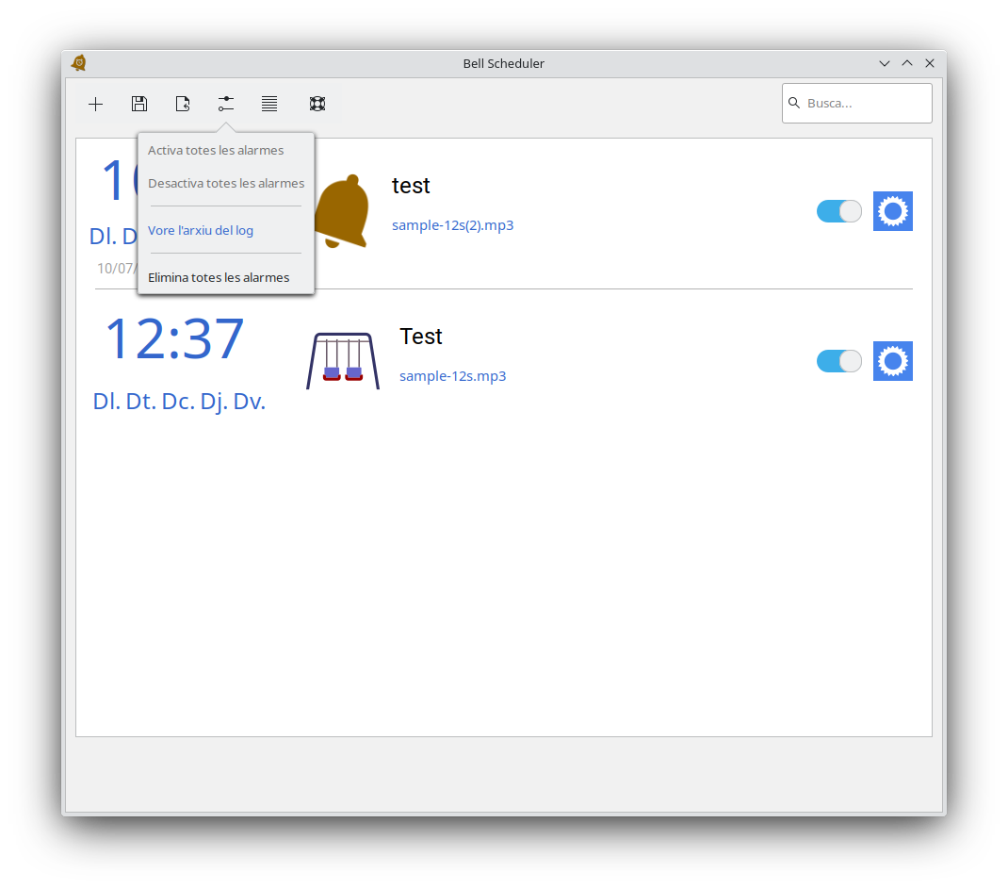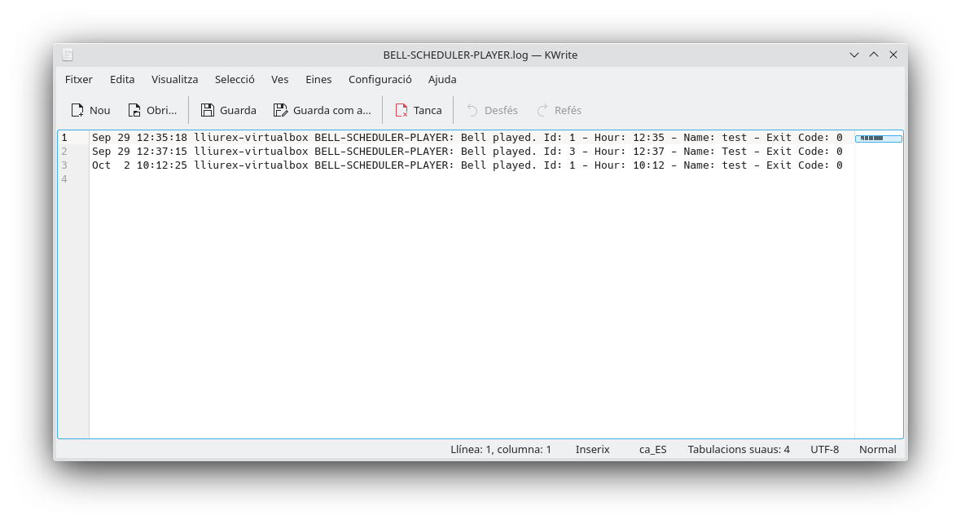

Mantenimiento lliurex-desktops-keeper
En este periodo se han corregido algunos desktops proveidos por lliurex-desktops-keeper a fin de corregir algunos errores detectados.
En primer lugar se ha corregido el desktop de la aplicación Autofirma para evitar que se muestre en el menú de aplicaciones cuando dicha aplicación no esta instalada.
Se ha revisado tambien el desktop de MyPaint para que la entrada en el menú de aplicaciones muestre el icono correspondiente a la aplicación.
Por último se ha corregido el desktop correspondiente a OBS-Studio para evitar que se generen dos entradas en el menu de aplicaciones cuando esta aplicación es instalada.
Estos cambios se han aplicado para la versión LliureX 21.
Código fuente: - https://github.com/lliurex/lliurex-desktops-keeper/tree/focal

Mantenimiento llx-alumnat-wifi
Debido a cambios en el funcionamiento de la versión snap del navegador Cromium ha sido necesario modificar el procedimiento de creación del usuario alumnat para la conexión automática a la WIFI educativa de la GVA destinada a alumnos.
Los cambios introducidos estan relacionados con el lugar donde se crea el home para el usuario alumnat. Originalmente el home se creaba en /tmp de forma al cerrar sesión este home era borrado de forma automática para que no se guardara ningún cambio realizado durante la sesión con el usuario alumnat. El nuevo funcionamiento de la versión snap de Chromium obligan a que el home del usuario alumant se cree en la misma ruta que el resto de usuarios “estandar”. Para garantizar que este home sigue siendo “temporal” y que en cada sesión se inicializa, se han introducido los cambios necesarios para asegurar su borrado cada vez que se cierre la sesión.
Los cambios se han aplicado a la versión LliureX 21.
Código fuente: - https://github.com/lliurex/llx-alumnat-wifi

Actualizador de versiones de LliureX
En este periodo se ha trabajado en el diseño de un actualizador de versiones para LliureX, es decir: un mecanismo para actualizar de una versión mayor de LliureX (19 bionic, 21 focal…) a la siguiente permitiendo de esta manera actualizar un ordenador con Lliurex a la última versión disponible sin tener que reinstalar el sistema.
Esto aporta una serie de ventajas de cara al usuario y al servicio técnico ya que permite migrar sistemas a la última versión disponible sin tener que realizar el trabajo extra de instalar las aplicaciones necesarias o realizar los ajustes requeridos. Sin embargo también presenta una serie de retos técnicos ya que durante el proceso pueden surgir todo tipo de problemas con lo que el diseño del proceso necesita basarse en la premisa de garantizar al máximo posible la integridad del sistema.

Etapas del proceso
Por tal de minimizar el posible impacto de errores a lo largo del proceso se han definido una serie de etapas de forma que es posible escalar los cambios requeridos en el sistema acotando en cada etapa un tipo determinado de posibles errores.
Durante la primera etapa se comprobará si existe una nueva versión de LliureX a la que actualizar. Para ello será necesario acceder a un fichero disponible en el servidor de lliurex en el que se almacenará la información siguiendo el formato del fichero meta-release propio de las distribuciones derivadas de Ubuntu. Este fichero, entre otra información, contiene la ruta al fichero a descargar con la configuración necesaria para actualizar la versión. Dicho fichero también deberá ser accesible desde el servidor de lliurex. En este punto el único error posible viene por una descarga fallida del fichero, siendo nulo el impacto en el sistema.
Una vez concluida esta fase se pasaría a la obtención de los paquetes necesarios para la descarga. Es una fase crucial en la que habrá varios aspectos a tener en cuenta: - Bajo ningún concepto se puede interferir con los paquetes instalados en el sistema - Son necesarias las máximas garantías posibles de que se obtienen todos los paquetes necesarios para actualizar el sistema como mínimo hasta un punto en el que pueda ejecutarse - Si el proceso se cancela o falla por cualquier motivo el sistema debe quedar en el estado original Durante esta fase hay que obtener la mayor cantidad posible de paquetes, nuevamente los fallos vendrían dados por errores de red pero al haber configurado los repositorios de la nueva versión para poder descargar los paquetes si que hay un impacto en el sistema que hay que asegurarse de revertir: cambios en los repositorios y posibles modificaciones a la configuración de apt.
Cuando los paquetes han sido descargados ya se puede empezar a actualizar el sistema, este es el punto de no retorno de la actualización y por ello es necesario adoptar otra serie de medidas: - Se debe ejecutar en un modo especial similar al modo de recuperación en el que el sistema quede aislado de la red y la interacción con el usuario se reduzca a la mínima posible. - Debe incorporar mecanismos de recuperación en caso de problemas durante el proceso. - El proceso no debe poder cancelarse. Esto podría resultar en problemas muy serios que solo un usuario experto sería capaz de resolver. - El encargado en última instancia debe ser Lliurex-Up, el propio actualizar del sistema, ya que incorpora una serie de mecanismos de seguridad que garantizan la integridad del sistema. Esta etapa es la más crítica, si falta algún paquete la actualización fallará y será necesario entrar en un modo de recuperación desde el que se pueda solucionar el problema. En este punto el proceso de actualización ya habrá empezado a instalar nuevas versiones en el sistema y el estado del mismo puede ser bastante inconsistente pudiendo llegar a ser necesaria la intervención de alguien con conocimientos. Es vital ofrecer, aunque sea muy básico, un mecanismo de recuperación en caso de problemas en esta fase.
Por último se entraría en la etapa de comprobación donde se valida el resultado de la operación y se ofrece la opción de reiniciar en caso de que todo haya concluido correctamente o se ejecuta la aplicación de rescate en caso de que el proceso no haya finalizado correctamente.

Estado actual
En estos momentos el proceso de actualización se encuentra bajo fuerte desarrollo aunque ya presenta cierta funcionalidad. Aún así para su puesta en marcha es preciso definir las rutas de acceso a los ficheros de la actualización, meta_release y llx23.tar, en el servidor de lliurex.
Se está desarrollando una interfaz gráfica en QT y una interfaz de texto que puede trabajar en modo desatendido o aplicar la actualización desde un directorio predefinido (por ejemplo desde un usb). A su vez se ha creado una libreria de trabajo y un modo restringido para systemd desde el que poder ejecutar un entorno minimo.
Debido a que está desarrollándose el detalle de los procedimientos y su funcionamiento se presentará a la conclusión del desarrollo.
El código se encuentra disponible en:
- Lliurex 21: https://github.com/lliurex/llx-upgrade-release

AccessHelper
Se ha optimizado el arranque de la aplicación y se ha agregado la posibilidad de seleccionar cualquier voz de las presentes en el sistema para el sintetizador de voz. Se corrige un bug leve del reproductor multimedia que en ocasiones provocaba que el icono del botón de reproducir no altenara entre los iconos de “reproducir” y “detener”.
- Lliurex 21: https://github.com/lliurex/accesselper

Repoman
Se ha solucionado un bug en repoman consistente en que cuando dentro de un fichero de repositorios solo se habían configurado repositorios de tipo “file:” se obviaba. A su vez se ha mejorado el proceso de lectura del fichero sources.list permitiendo ahora compatibilidad con ficheros que no sigan un formateo estándar y presenten varios componentes del mismo repositorio distribuidos en varias líneas en vez de en una misma línea.
Código:
- Lliurex 21: https://github.com/lliurex/repoman

Flatlock
El mecanismo de bloqueo a las instalaciones de flatpak por parte del usuario presentaba un bug debido al cual se creaba dentro de la estructura del directorio raíz de cada usuario un punto de montaje bind como usuario root. Se corrige el error ya que en el caso de usuarios que no tienen generado un directorio personal se creaba toda la estructura necesaria y ésta pertenecía al usuario root. A su vez se fuerza la corrección del propietario en la estructura de directorios afectada si se detecta como errónea.
Código:
- Lliurex 21: https://github.com/lliurex/flatlock

Actualización del Meta paquete
En lo que se refiere al meta paquete se han actualizado dos ramas: focal y jammy.
Con respecto a focal, se ha añadido por defecto a todos los sabores el zomando para instalar el keepass, software solicitado por los colegios y que también se encuentra disponible en Windows. Con este se podrá hacer una gestión de las contraseñas.
Con respecto a jammy, la actualización se ha debido a la premura por sacar una versión de Lliurex basada en jammy. Muchas de estas actualizaciones están relacionadas con el hecho de que mientras los paquetes no existan no se añaden a la lista del metapaquete, por lo que muchos de los cambios son debidos a que han habido nuevos paquetes en el pool, y ha habido que recalcular el meta para que estos aparecieran como dependencia. Otras actualizaciones se han debido a pruebas con los paquetes en cuestion, como por ejemplo que el Firefox estuviera empaquetado como snap o como que las nuevas configuraciones de calamares no funcionara en determinado momento y fuera necesario retirar temporalmente el paquete para poder realizar isos.
Código:
- Lliurex 21: https://github.com/lliurex/lliurex-meta

Resolución de Bug LliureX-Perfil Reset
Las actualizaciones introducidas sobre el escritorio de KDE Neon han variado la manera de resetear el perfil de los usuarios, por lo que se había producido un BUG en el uso del Perfil Reset del zero-center cuando se usa bajo unas condiciones. Diagnosticado el problema se ha solventado con una redefinición del código para evitar que bajo cualquier circunstancia se genere una inestabilidad del sistema dentro de la parte gráfica.
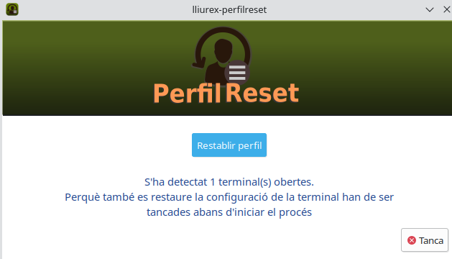
https://github.com/lliurex/zero-lliurex-adobereader

Actualización servico impresión Orbys(ClickControl) y Oliplus, zero-lliurex-printers
Los servicios de impresion externos han tenido que ser actualizados para la nueva versión de LliureX 23 además de añadir unas correcciones dentro del código de Orbys, entre ellas la nueva dirección de descarga del fichero de configuración así como del banner e iconos utilizados dentro del Zero-Center.
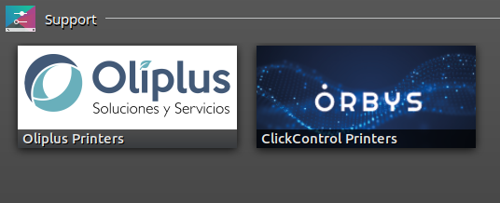
https://github.com/lliurex/zero-lliurex-printers

LliureX Base Files
Dentro de la migración hacia LliureX 23 hemos tenido que actualizar el paquete de Lliurex-base-files para dar soporte a la nueva versión, ahora capaz de distinguir entre las diferentes ediciones de LliureX y adaptarse a extraer la información básica del sistema desde LliureX 16 a LLiureX 23
https://github.com/lliurex/lliurex-base-files

lliurex-first-aid-kit
En la incorporación de LliureX 23 al nuevo catálogo de versiones, hemos añadido código para poder soportar esta nueva edición siendo compatible así el software entre todas ellas y compartiendo todas las funcionalidades. De igual manera en la nueva versión se han eliminado las partes del código que hacian referencia al modelo de aula y centro puesto que en ésta última solo se ha planteado el uso del sistema en Desktops, eliminando su interacción con los servidores, del centro o del aula.
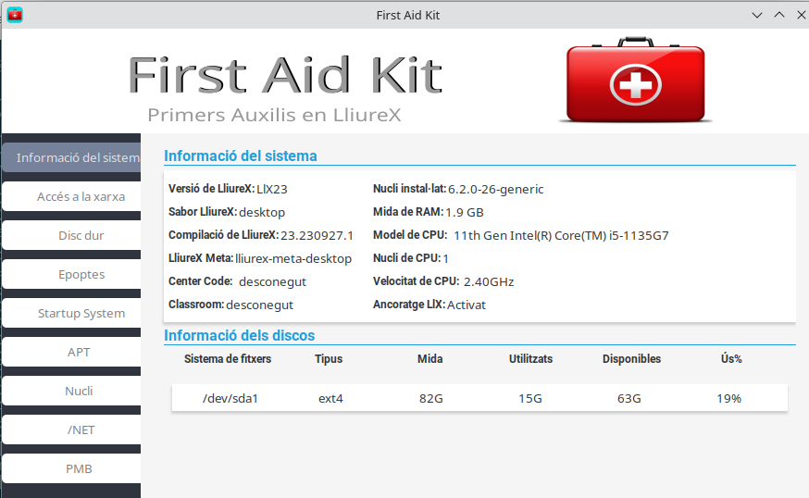
https://github.com/lliurex/first-aid-kit

llx-edition-studio
LliureX Edition Studio se encarga de facilitar la instalación de todo lo necesario para poder tener un mínimo estudio audiovisual para que los profesores y alumnos lleven a cabo unas pequeñas producciones bien para clases en streaming, así como la posibilidad de grabar la clase o la explicación y luego subirla a la plataforma de uso compartido entre profesores y alumnos. En esta ocasión hemos actualizado el catálogo de lo que se ofrecía con nuevas versiones y eliminado aquellas obsoletas, deigual manera se ha realizado la generación del paquete para LliureX 23.
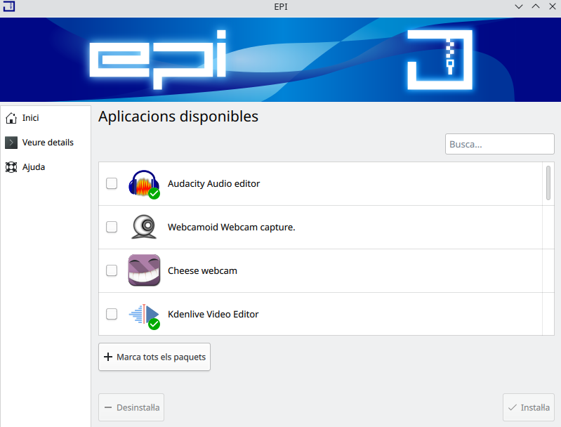
https://github.com/lliurex/llx-edition-studio

Inclusión de la utilidad Keepass2
Durante este periodo ha sido empaquetada la aplicación Keepass2 para la distribucion Lliurex en versiones 21 y 23.
La aplicación Keepass figura entre las aplicaciones aprobadas por la organización como válidas para ser incluidas tras la petición del público interesado.
Esta aplicación permite crear bases de datos cifradas para el almacenamiento personal de información sensible como las contraseñas utilizadas en los diferentes recursos web.
La aplicación se presenta disponible como un aplicativo más disponible desde el panel de Zero-Center lista para ser instalada por el público que la requiera.
La aplicación ha sido adaptada para incluir por defecto y desde la instalación empaquetada para Lliurex los idiomas castellano y catalán distribuidos desde los desarrolladores de la aplicación evitando descargas adicionales e instalaciones manuales por parte del usuario.
La versión provista se corresponde con la última version publicada de la aplicación (2.54) para incluir todas las correcciones y mejoras disponibles hasta el momento diferenciandose de la versión disponible en repositorios Ubuntu que no es tan actual.
Los complementos desarrollados o empaquetados que son puestos a disposición son:
- Keepass2:
Aplicación de escritorio
- Keepass-plugin-keepasshttp:
Componente para su integración con navegadores y permitir un uso más sencillo e intuitivo.
- Zero-lliurex-keepass:
Instalador de la aplicación para Zero-Center
Imágenes:
- https://github.com/lliurex/zero-lliurex-keepass/tree/master/images
Repositorios:
- Keepass2:
  - https://github.com/lliurex/keepass
- Keepass Plugin:
  - https://github.com/lliurex/keepass-plugin-keepasshttp
- Instalador Zero-Center:
  - https://github.com/lliurex/zero-lliurex-keepass

Revisión perfiles móviles
Se ha detectado que en el modelo de aula LliureX se esta copiando en el directorio compartido en /net datos de configuración de aplicaciones Microsoft ( $HOME/.config/Microsoft) que puede llegar a ocupar varios gigas por usuario. Se ha decidido no sincronizar dicha carpeta para aliviar la carga de red en la entrada de sesión de los usuarios.
Código fuente:
- lliurex-moving-core: https://github.com/lliurex/lliurex-moving-core

Revisión configuración de usuario invitado
Se ha detectado que con las últimas versiones del navegador chromium en versión snap, no es posible su uso por el usuario invitado.
Valorando su impacto y posibles reincidencias en el futuro, se ha optado por cambiar la forma de funcionar del usuario. En un principio se desarrollo con la idea de que los datos de usuario se almacenaran en /tmp y luego fueran borrados a la salida del usuario, pero dado que snap busca los datos del usuario de manera obligatoria en /home , se ha optado por devolver los datos del usuario invitado a /home/guest-user , siendo eliminado su contenido a la salida de la sesión.
Código fuente:
- llx-guest: https://github.com/lliurex/llx-guest

Revisión del paquete de configuración lliurex-kde-hotkeys
De cara a una posible actualización de LliureX 21 a LliureX 23 se ha modificado el paquete lliurex-kde-hotkeys para que no sea un impedimento de cara a una posible actualización de LliureX 21 a LliureX 23, dado que contiene configuraciones que no existen en LliureX 21 pero ya estan disponibles en los paquetes KDE Neon de LliureX 23.
Código fuente:
- lliurex-kde-hotkeys: https://github.com/lliurex/lliurex-kde-hotkeys

